Новые методы функционализации изоксазольного цикла на основе 4-нитроизоксазолов: направленный синтез биологически активных соединений
Кузьмина М.С., Астахова Н. Е., Василенко Д. А., Аверина Е. Б.
Студент, 6 курс специалитета
Московский государственный университет имени М.В. Ломоносова,
Химический факультет, Москва, Россия
E-mail: mariia.kuzmina@chemistry.msu.ru
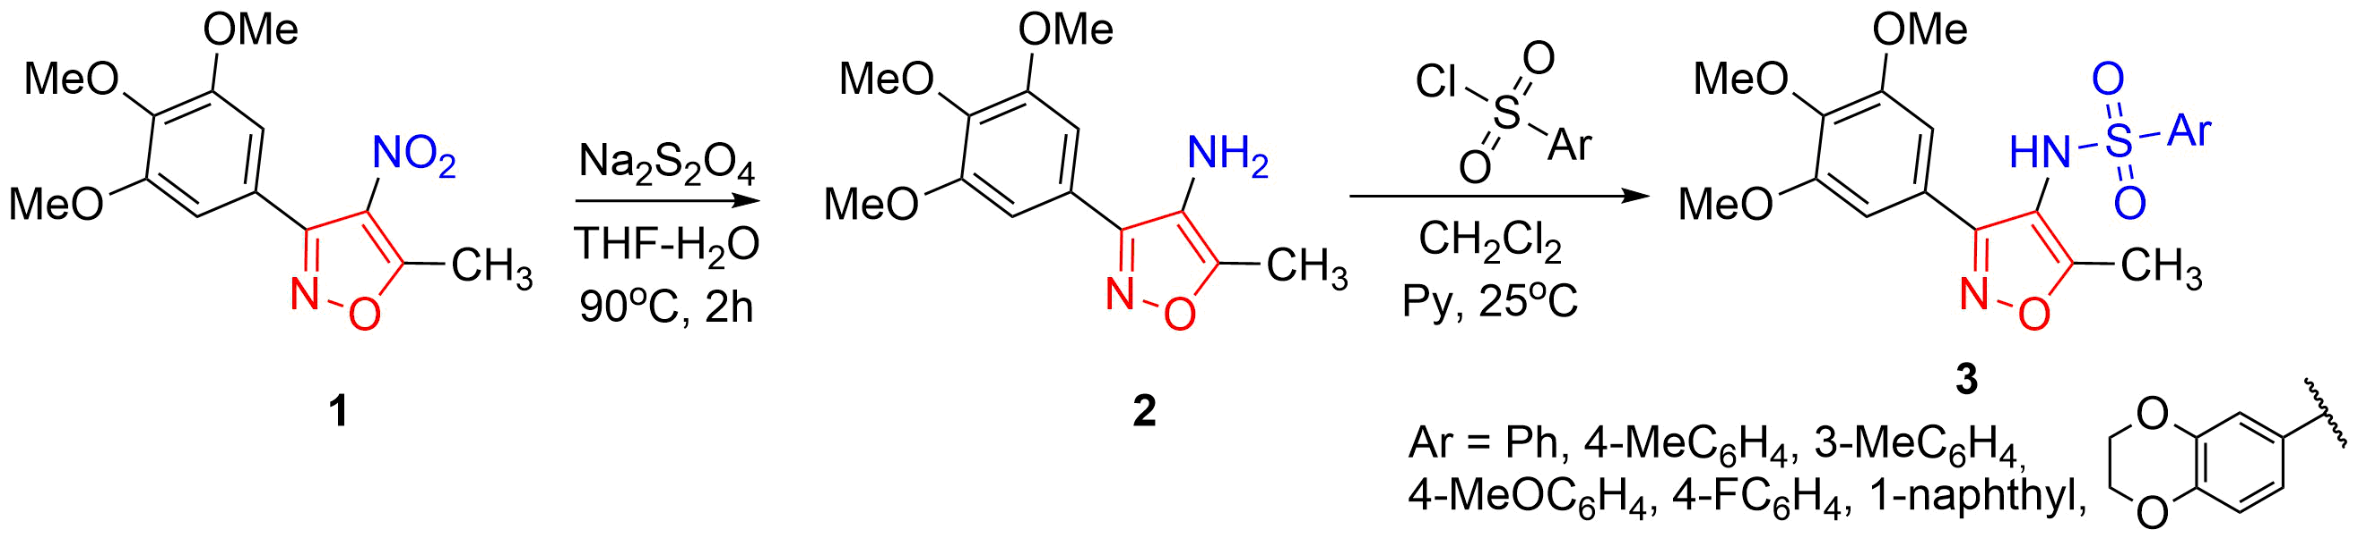
Ранее в нашей лаборатории был разработан новый метод синтеза 5-метил-4-нитроизоксазолов на основе реакции гетероциклизации арилзамещенных винилкетонов под действием трет-бутилнитрита в смеси растворителей диоксан-вода [1]. В данной работе были изучены подходы к функционализации положений 4,5 изоксазольного цикла и разработаны методы синтеза соединений с ожидаемой биологической активностью. С использованием реакции восстановления нитрогруппы изоксазола 1 в 4-аминоизоксазол 2 и последующим сульфонилированием аминогруппы была получена серия изоксазолов 3 для изучения противораковой активности.
Схема 1. Синтез серии изоксазолов 3
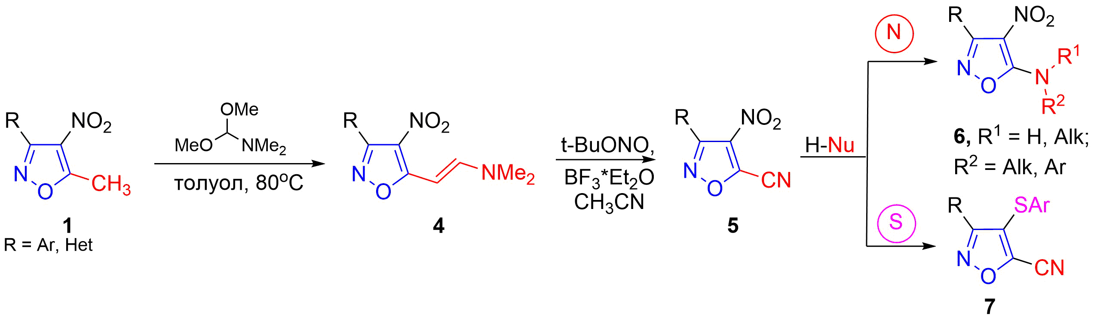
Также для 5-метил-4-нитроизоксазолов 1 был разработан новый двустадийный метод трансформации метильной группы в цианогруппу. Было найдено, что 5-метилизоксазолы 1 в реакции конденсации с диметилацеталем диметилформамида превращаются в енамины 4, которые под действием трет-бутилнитрита и BF₃ образуют неизвестные ранее 4-нитро-5-цианоизоксазолы 5. Было также показано, что гетероциклы 5 активны по отношению к нуклеофилам, и в зависимости от типа нуклеофила вступают в реакцию замещения нитро- или циано-группы с образованием производных изоксазола 6 и 7. Полученные результаты представляют интерес для направленного синтеза соединений с потенциальной биологической активностью.
Схема 2. Изучение 4-нитро-5-цианоизоксазолов 5 в реакции ароматического нуклеофильного замещения
Литература
1. Vasilenko D.A., Sadovnikov K.S., Sedenkova K.N., Kurova A.V., Grishin Y.K., Kuznetsova T.S., Rybakov V.B., Volkova Y.A., Averina E.B. Synthesis, 2020, 52, 1398.

